DECLARAÇÃO DE RESPONSALIDADE E TRANSFERÊNCIA DE DIREITOS AUTORAIS

Nós, Guilherme Riquena de Oliveira, Felipe Nascimento Arroyo, Fernando Menezes de Almeida Filho, André Luis Christoforo, autores do artigo “Estudo comparativo sobre o projeto estrutural de lajes nervuradas e maciças em concreto armado na situação de incêndio”, autorizamos sua publicação na Revista Principia- Divulgação Científica e Tecnológica do IFPB e declaramos que se trata de um estudo original, não se caracterizando em plágio de outro autor ou próprio. O artigo não foi publicado, no todo e não está sendo considerado para publicação em outro periódico. Declaramos, ainda, assumir a responsabilidade pelo conteúdo publicado e concordamos que, em caso de aprovação, os direitos autorais referentes ao manuscrito serão propriedade exclusiva da Revista Principia do IFPB.
Declaramos também que este estudo (em caso de estudo realizado com seres humanos ou animais) está de acordo com a legislação vigente no que diz respeito aos aspectos éticos em pesquisa, estando o parecer do Comitê de Ética em Pesquisa devidamente anexado no processo de submissão à revista.

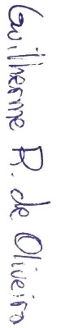
Em 25 de Novembro de 2020.

_____________________________
Guilherme Riquena de Oliveira
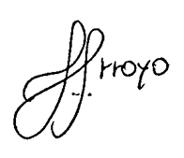

_____________________________
Felipe Nascimento Arroyo

_____________________________
Fernando Menezes de Almeida Filho

_____________________________
André Luis Christoforo

